Территориальный фонд обязательного медицинского страхования

Санкт-Петербурга



Автоматизированная информационная система

"Единая информационная система обязательного медицинского страхования Санкт-Петербурга"

(ЕИС ОМС СПб)

Методические рекомендации по заполнению данных в случаях лечения пациентов с подозрением на онкологическое заболевание и/или с установленным диагнозом онкологического заболевания.

Версия от 29.05.2018

Санкт-Петербург
2018
Согласно положениям приказа ФОМС от 30.03.2018 г. № 59 медицинскими организациями при формировании реестров счетов осуществляется учет сведений об онкологических заболеваниях.

Возможность заведения определяется двумя взаимоисключающими признаками на вкладке "Состав случая лечения":
- Подозрение на ЗНО;
- Онкология.

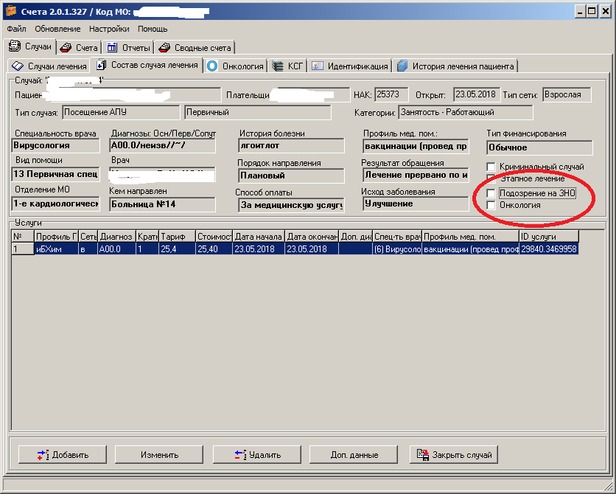

При установленном признаке "Подозрение на ЗНО" на вкладке "Направления/назначения" в окне дополнительных данных по случаю становятся доступны типы направлений, предусмотренные при подозрении на ЗНО:

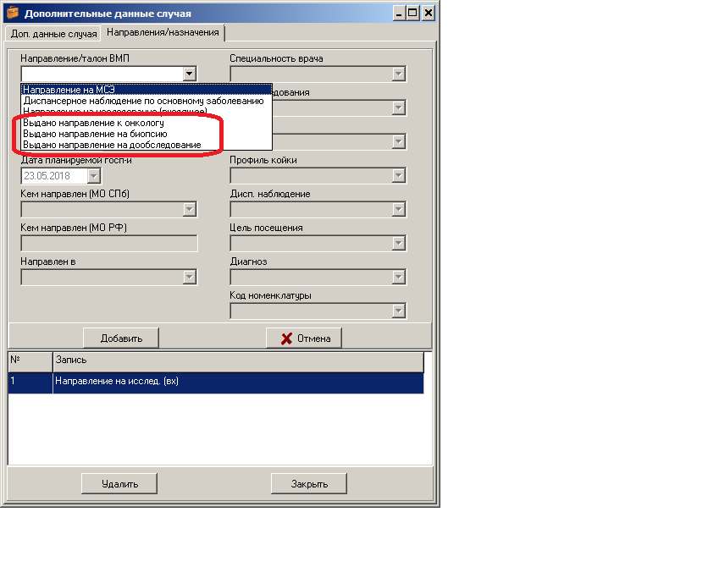
При установленном признаке "Онкология" (и наличии среди основного и сопутствующего диагнозов хотя бы одного C*) становится доступной вкладка "Онкология".

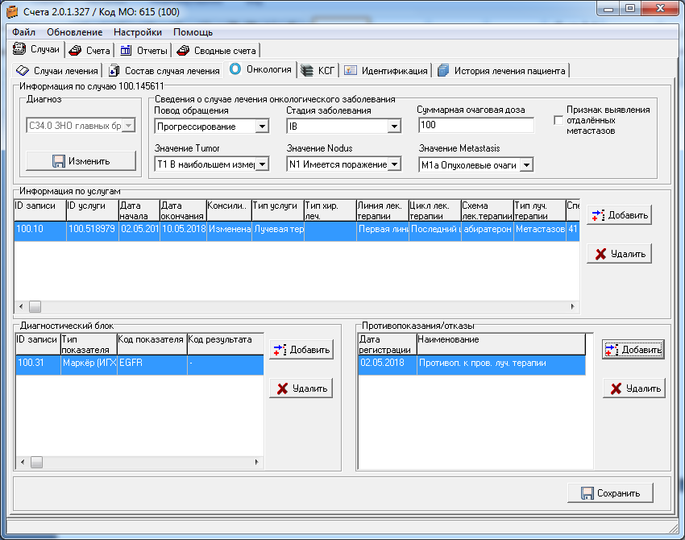

При отсутствии в случае лечения соответствующего диагноза возникает предупреждение:

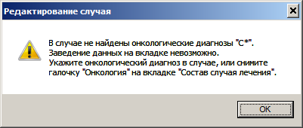

Состав списков возможных значений стадии заболевания и TNM определяется по справочникам N002-N005 при выборе значения диагноза из возможных для случая лечения.
Проверка допустимости совокупности значений стадии и TNM производится при нажатии на кнопку "Сохранить", при несоответствии значений справочнику N006 выводится сообщение:

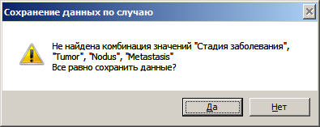

При отсутствии значения в поле "Суммарная очаговая доза" при выбранном в одной из онкологических услуг типе лечения "Лучевая терапия" или "Химиолучевая терапия" при сохранении данных по случаю появляется сообщение:

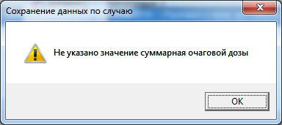

На вкладке "Онкология" можно добавить дополнительные сведения:
- по оказанным услугам, заведенным ранее в составе случая лечения, (хотя бы для одной),
- сведения диагностического блока и
- список противопоказаний/отказов.
Добавления сведений производится в отдельных окнах по нажатию кнопки "Добавить " соответствующего списка.

Окно "Дополнительные сведения по услугам".

Поля заполняются посредством выбора значений из списков.

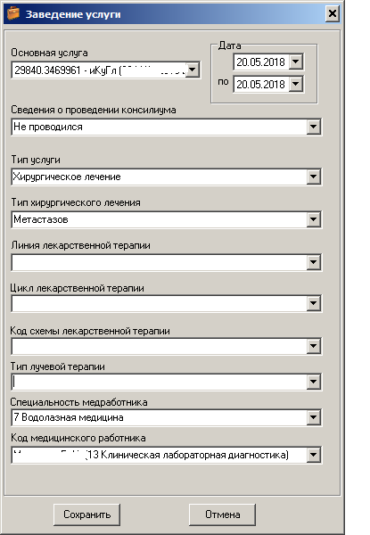

Окно "Добавление записи диагностического блока"

Поля заполняются посредством выбора значений из списков.

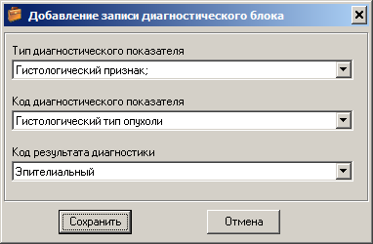

При сохранении данных по онкологии проверяется заполнение блока диагностики для выбранного диагноза. В случае, если диагностический блок не заполнен или есть незаполненные параметры, разрешенные справочной системой, появляется сообщение о таких диагностических показателях:

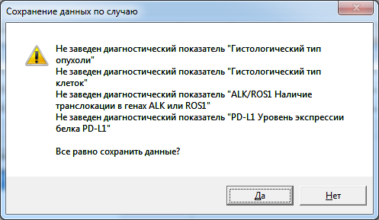

При попытке изменить выбранный ранее диагноз (при нажатии на кнопку "Изменить" под диагнозом) появляется сообщение:

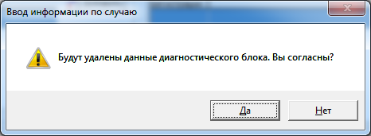
Противопоказания и отказы.

На вкладке "Направления /назначения" окна "Дополнительные данные случая" из списка "Направление/…" можно выбрать противопоказание к проведению лечения и/или отказ пациента от проведения лечения:

